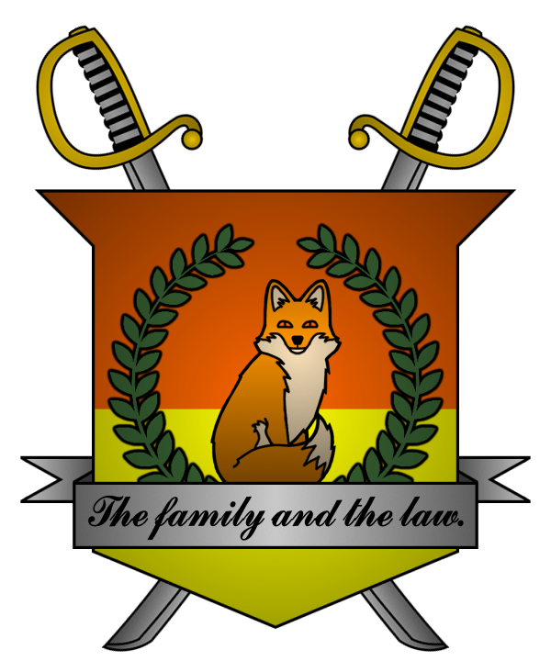

УКАЗ №026
Императора
Мобианской Империи
о правительстве Реставрации

Я, Император Мобианской Империи Майлз I Прауэр, граф Лондона
и Лорд-Протектор мобианских лисиц, пользуясь своими полномочиями,
на основании и во исполнение Конституции Мобианской Империи, указываю:

- В связи с возникшей неразберихой в кадрах Правительства Мобианской Империи, лишить всех должностей и званий руководителей всех министерств Мобианской Империи с последующим формированием нового состава Правительства;
- В целях поддержания функциональности Правительства Мобианской Империи, утвердить следующие кандидатуры на должности руководителей органов исполнительной власти Мобианской Империи:
- Императорская государственная служба – Император Мобианской Империи Майлз I Прауэр;
- Министерство юстиции Мобианской Империи – Генерал-Прокурор Elizabeth Prower;
- Министерство обороны Мобианской Империи – вакантная должность, исполняющий обязанности – Майлз I Прауэр;
- Министерство иностранных дел Мобианской Империи – Министр James Anderson;
- Министерство внутренних дел Мобианской Империи – вакантная должность, исполняющий обязанности – Майлз I Прауэр;
- Министерство здравоохранения Мобианской Империи – Министр Emmeline Prower.
- Присвоить руководителям органов исполнительной власти Мобианской Империи полномочия в соответствии с Конституцией Мобианской Империи, а также следующие дополнительные полномочия:
- Трудоустройство и увольнение работников, иная кадровая деятельность в вверенных им органах;
- Издание приказов, регулирующих работу вверенных им органов;
- Право голоса на заседаниях Правительства Мобианской Империи.
- Поручить руководителям органов исполнительной власти Мобианской Империи подготовку проектов постановлений, регулирующих деятельность вверенных им органов и Правительства Мобианской Империи в целом.

Контроль за исполнением настоящего указа возлагаю на себя. Настоящий указ имеет юридическую силу с момента публикации.

Император Мобианской Империи Майлз I Прауэр.
Дата: 05/04/2022.
Подпись:


